

uvádza americký film spoločnosti Sony Pictures Entertainment

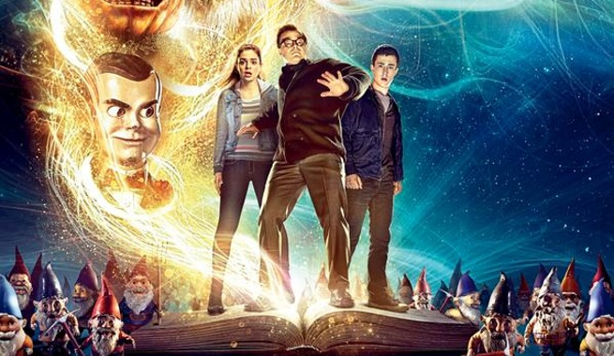

Goosebumps

Réžia: Rob Letterman
Námet: Scott Alexander, Larry Karaszewski
Scenár: Darren Lemke
Nakrútené podľa: knižnej série „Goosebumps“ od R. L. Stinea
Produkcia: Deborah Forte, Neal H. Moritz
Kamera: Javier Aguirresarobe
Hudba: Danny Elfman

Hrajú:
Jack Black (R. L. Stine)
Dylan Minnette (Zach)
Odeya Rush (Hannah)
Ryan Lee (Champ)
Amy Ryan (Gale)

© SONY PICTURES ENTERTAINMENT
© COLUMBIA PICTURES

V KINÁCH OD 29. OKTÓBRA 2015




OBSAH
Teenager Zach Cooper je znechutený tým, že sa musel z veľkého mesta presťahovať do malého mestečka. Zisťuje však, že všetko má aj svoju svetlú stránku. Stretáva totiž krásnu Hannah, ktorá býva v susednom dome a spriatelí sa s rovesníkom Champom. Avšak aj v tých najslnečnejších končinách občas slnko zájde za mraky a tie Zachove sa objavujú vo chvíli, keď zistí, že Hannah má tajomného otca, z ktorého sa vykľuje R. L. Stine, autor série bestsellerov s názvom Husia koža. Zach postupne spoznáva rodinu od vedľa a čoskoro zistí, že Stine má nebezpečné tajomstvo: príšery, ktorými sa jeho diela preslávili sú skutočné a Stine svojich čitateľov chráni tým, že tieto monštrá drží uväznené vo svojich knihách. Keď sú však nešťastnou náhodou príšery z rukopisov vypustené, začínajú sa v Zachovom živote diať divné veci. V priebehu jednej bláznivej a dobrodružnej noci je len na Zachovi, Hannah, Champovi a Stineovi, aby spojili sily a všetky výplody Stineovej fantázie -vrátane bábky Slappyho, dievčatka s prekliatou maskou, trpaslíkov a mnohých ďalších- dostali späť do kníh a zachránili celé mesto.

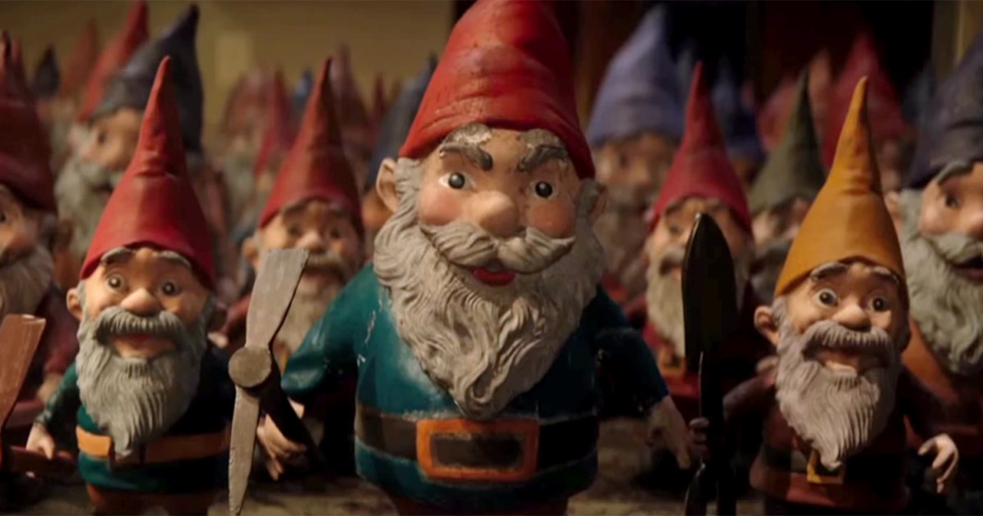

O FILME
S viac ako 400 miliónmi predaných kusov je Husia koža jednou z najúspešnejších knižných sérií v histórii. Tieto pozoruhodné príbehy sú bestsellerom už po niekoľko generácií. Filmové štúdio Sony Pictures Entertainment vám teraz prináša ich filmové spracovanie, v ktorom ožijú hrôzostrašné výtvory R. L. Stinea, v hlavnej úlohe s Jackom Blackom.
Podľa slov producentky Deborah Forte je vcelku jednoduché pochopiť, čím táto séria oslovila čitateľov po celom svete. „V príbehoch Husej kože je zábavné nechať sa vystrašiť,“ hovorí. „Sú plné teenagerskych postáv, do ktorých sa môžu čitatelia vžiť a ktoré sa ocitajú v nezvyčajných situáciách. Navyše ponúkajú napínavé a nečakané rozuzlenia, čo mládež miluje. Husia koža sa stala fenoménom, ktorý si dokáže získať aj tých najváhavejších čitateľov.“ Deborah Forte bola prezidentkou spoločnosti Scholastic Media a výkonnou viceprezidentkou spoločnosti Scholastic, Inc., vydavateľa kníh série Husia koža.
Spočiatku riešili tvorcovia filmu neľahkú dilemu: vzhľadom k tomu, že celá séria obsahuje takmer 200 rôznych kníh, ktorú z nich by si mali vybrať ako predlohu filmovej adaptácie? Nakoniec padlo rozhodnutie, že sa vo filme objavia tucty najrôznejších Stineovych výtvorov a tiež Stein samotný, ktorý bude v centre celého diania.
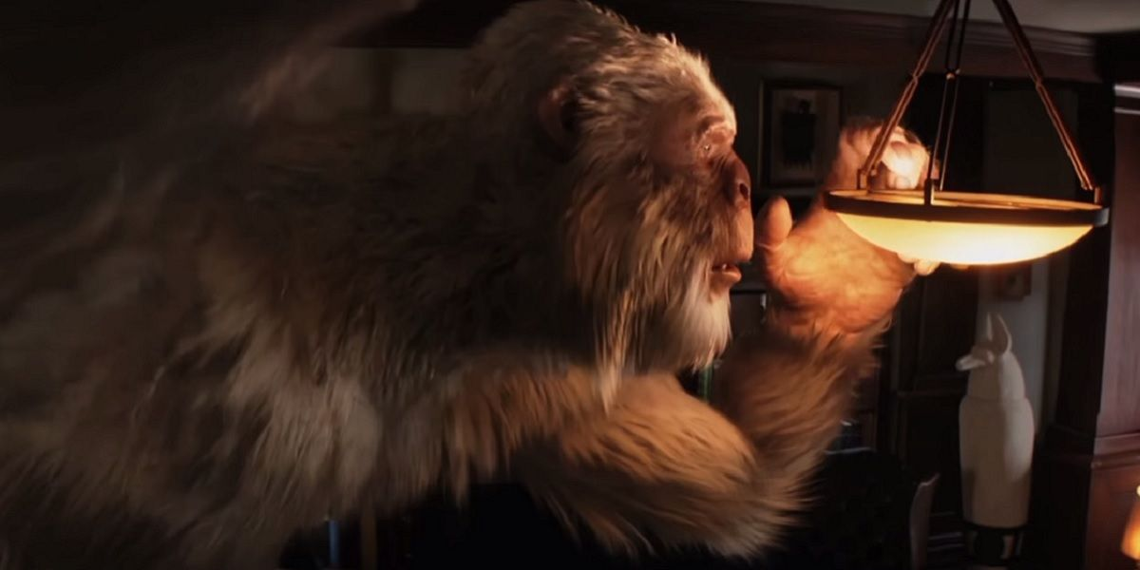
Práve neopakovateľná atmosféra je to, čo čitatelia na týchto knihách milujú. „Sú strašidelné, ale nie príliš. Sú zábavné, ale nie prehnane. Chceli sme vytvoriť príbeh, ktorý by oslovil mladé publikum a zároveň by sa zabavili s Jackom Blackom v roli R. L. Stinea,“ tvrdí režisér Lettermam.
„Kombinácia humoru a hrôzy je úplne ideálna, hodia sa k sebe,“ poznamenáva Jack Black. „Keď sme sa s R. L. Stineom stretli po prvýkrát, dal nám jedinú radu: zachovať atmosféru kníh. Scenár sa mu veľmi páčil, bol nadšený, že ho hrám ja a dal nám oficiálne požehnanie.“
„To bolo pre mňa zo všetkého najdôležitejšie. Kládol som si otázky: Kombinuje film strašidelné prvky s humorom do takej miery ako knihy? Je knihám dôstojným spoločníkom?“ prezrádza R. L. Stine. „Vždy som o nich hovoril ako o ʽbezpečných strašidelných príbehochʼ, lebo decká vedia, čo od nich môžu očakávať. Po celý čas, čo knihu čítajú, sa cítia v bezpečí, no samotné príbehy sú desivé a nebezpečné. Mal som preto veľkú radosť, keď som si prešiel scenár a pôsobil na mňa presne ako knihy.“
Jack Black čelí vo filme celej rade slávnych Stineovych príšer. Kedykoľvek to bolo možné, vyrobili tvorcovia príšery fyzicky, za použitia make-upu a špeciálnych efektov. „Pár z nich je čisto počítačových a niekoľko kombinuje praktické triky a počítačovú grafiku. Vedeli sme však, že ich musíme čo najviac vytvoriť reálnych. Nechcel som, aby pôsobili trápne alebo ako z animovanej grotesky,“ dodáva režisér.
Na čele všetkých príšer stojí hlavný zloduch, Stineov najpopulárnejší výtvor: bábka Slappy. Vo filme predstavuje jeho alter ego a mozog celej zlovestnej akcie. Tvorcovia oslovili spoločnosť Ironhead Studio, aby im navrhla a vytvorila funkčnú bruchomluveckú bábku a aby pripomínala Jacka Blacka. Išlo o kompletne ručne ovládanú bábku, bez akejkoľvek elektroniky. Ovládal ju Avery Lee Jones, ktorý túto úlohu dostal na základe celonárodného konkurzu. Mohol Slappym pohybovať po všetkých stránkach: točiť hlavou zo strany na stranu alebo aj kolom dokola, ovládať ústa, hýbať očami, otvárať ich dokorán, žmurkať, či pohybovať obočím.
Jadro celého filmu tvorí Jack Black v role R. L. Stinea. Hovorí, že sa snažil o to, aby bol Stine výnimočnou postavou. „Potom, ako som si scenár párkrát prečítal, nadobudol som pocit, že táto postava musí vyzerať a hovoriť inak ako ja. Nedokázal som si predstaviť, že sa teraz típek zo Školy ro(c)ku bude snažiť byť R. L. Stine,“ hovorí. „Musela to byť postava, akú som doposiaľ nestvárnil. Niekto, koho činy majú väčšiu váhu, uznávaný spisovateľ. Začal som pracovať na jeho hlase a rozhodol som sa, že mu dám prízvuk v štýle Orsona Wellsa. Chcel som, aby pôsobil ako človek, čo má záľubu v sofistikovaných veciach.“ Blackova postava samozrejme ani vzdialene nepripomína skutočného R. L. Stinea, ktorý je v skutočnosti vcelku zábavný. Vo výsledku vôbec nezáleží na tom, či má alebo nemá na míle ďaleko od skutočného Stinea. Blackova postava je úžasná a pre tento film dokonalá. „Jej najzábavnejšími vlastnosťami sú márnivosť a pýcha v to, čo dokázala,“ prezrádza Black. „Má nespočetne veľa príležitostí dávať povýšene najavo ostatným, najmä Champovi, že je lepší než oni. Snaží sa zabrániť láske medzi Zackom a Hannah a myslí si, že Champ je hlupák. Na tom je celý film vystavaný. Avšak postupne sa práve títo chalani stávajú jeho dobrými priateľmi.“
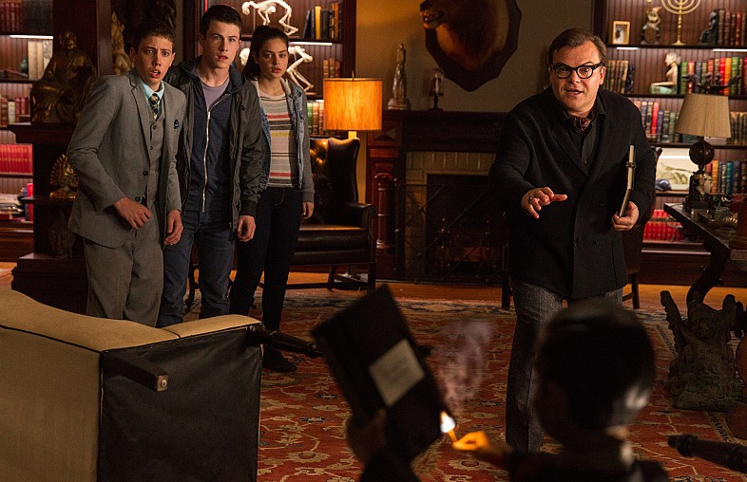
Po boku Jacka Blacka sa vo filme objaví trojica mladých začínajúcich hercov: Dylan Minnette ako Zach, Odeya Rush ako Hannah a Ryan Lenn v roli Champa. Dobrou správou bolo, že Minnette je fanúšikom série Husia koža a prečítal z nej vyše šesťdesiat kníh (aspoň toľko tvrdí on sám). „Poznám všetky tie príšery: snežného muža z Pasadeny, vlkolaka z močiarov, figúrku Slappyho...,“ hovorí. Jednoznačne súhlasí s voľbou Slappyho ako hlavného zloducha filmu. „Koho by nedesila živá zákerná bruchomluvecká bábka?“ pýta sa. „Vidieť Slappyho na vlastné oči bolo fascinujúce. Bábkar Avery mal na starosti Slappyho výraz a grimasy a vedel s nimi tak dobre narábať, až ste mali dojem, že sledujete reálnu živú bytosť. Presne tak som si Slappyho v knižkách predstavoval.“
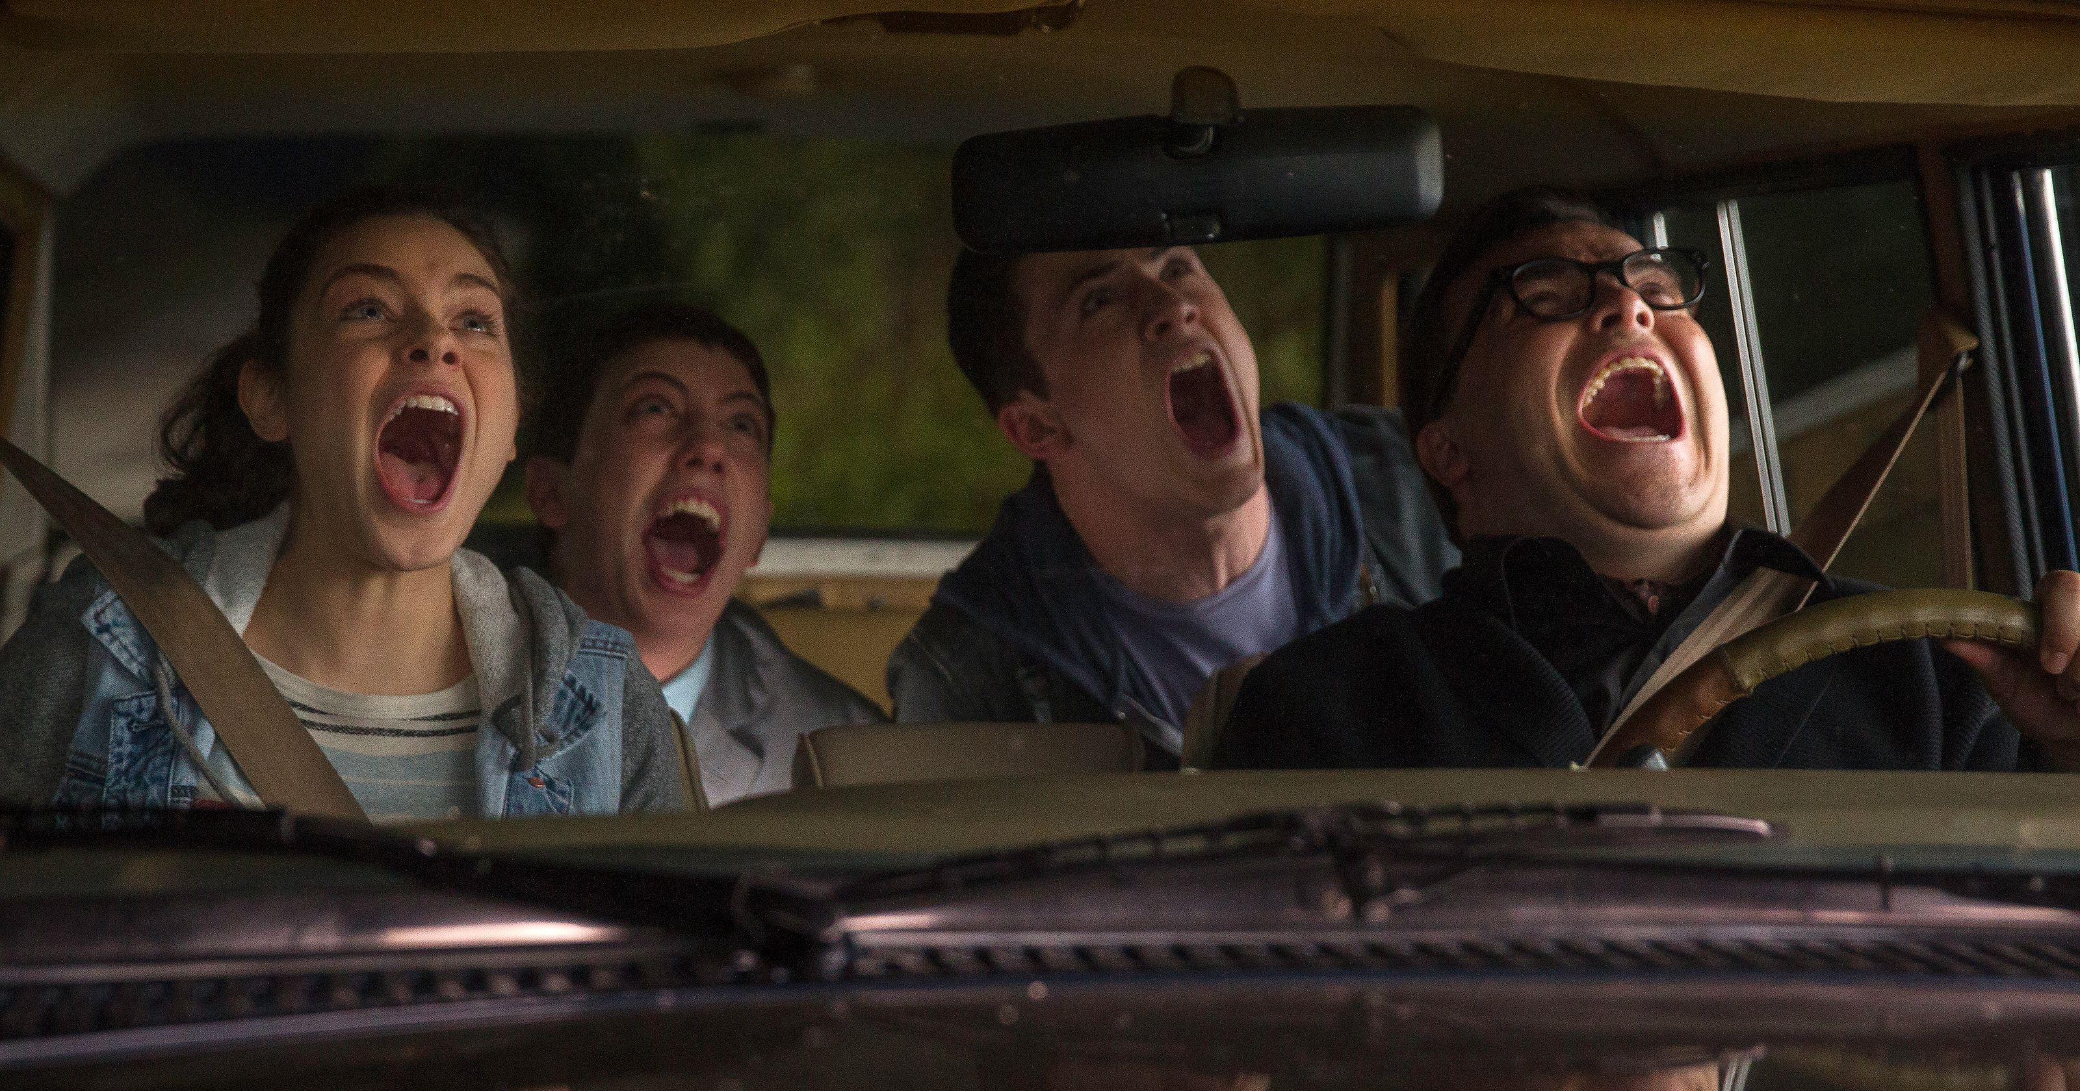
Hannah stvárnila Odeya Rush, ktorá sa narodila v USA a vyrastala v Izraeli. „Hannah je Stineova dcéra,“ opisuje Rush. „Jej otec je chorobne starostlivý, celý život sa sťahujú z miesta na miesto. Nemá veľa kamarátov. Snaží sa ju držať mimo dosah okolitého sveta. Keď sa do vedľajšieho domu nasťahuje Zach, je to pre Hannah nová skúsenosť a spočiatku je obozretná, keďže nie je zvyknutá na kontakt s rovesníkmi.“
Rush opisuje aj vtipné momenty z nakrúcania: „Napríklad obedy boli zábavné. Ste v rade na jedlo a pred vami stoja ľadoví ľudia či dievča s prekliatou maskou. Sedíte v maskérni a v kresle vedľa vás sedí klaun, alebo niekto celý od krvi.“
Ryan Lee sa preslávil najmä účinkovaním v televíznom seriáli Trophy Wife a vedľajšími rolami vo filmoch Super 8 a Štyridsiatka na krku. Predstaví sa v úlohe Champa, Zachovho jediného kamaráta v novom bydlisku a bojka, ktorý si zo stretnutia s všemožnými príšerami odnesie viac než len husiu kožu. „Má na starosti výstroj futbalového tímu,“ vysvetľuje Lee. „Je hrozne nešikovný... súcitíte s ním. No vo finále si dokáže so zmätkom a príšerami poradiť a ukáže, čo v ňom v skutočnosti je.“
Na Oscara nominovaná Amy Ryan stvárnila Gail, Zachovu matku. „Gail je osamelá matka, ktorá pred nedávnom ovdovela a pochádza z New Yorku. Túži po novom začiatku a preto sa spolu so synom presťahuje do naoko idylického a pokojného mestečka,“ vysvetľuje Ryan. „Majú so Zachom skvelý zmysel pre humor a neustále si jeden druhého doberajú. Je to sympatická matka, no Zach je typický teenager a nestojí o to, aby ho niekto videl pred školou v sprievode matky, hoci tam pracuje. Hneď prvý deň v jej novom zamestnaní na pozícii zástupkyne riaditeľa sa začnú diať neuveriteľné veci. Čaká na ňu najväčšie prekvapenie jej života. Jej nový domov je všetkým, len nie idylickým a pokojným miestom.“
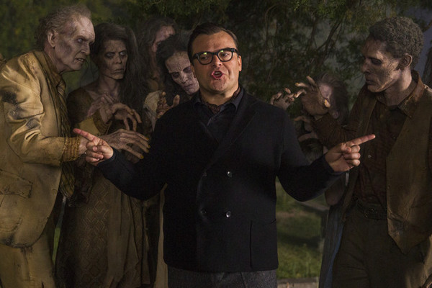
Letterman hneď v úvode príprav na príšerách nadviazal spoluprácu s výtvarníkom Carlosom Huantom, skúseným ilustrátorom a výtvarníkom, ktorý sa podieľal na filmoch ako Muži v čiernom, Veľký Joe, Hellboy, Vojna svetov, Kronika rodu Spiderwickov a Alica v krajine zázrakov. Huant a jeho tím museli napríklad vytvoriť osem ghoulov, ktorí sa objavia v scénach na cintoríne a ešte počas veľkej finálnej scény. Ich predstaviteľom nalepili na tvár kúsky špeciálne vytvorených latexových masiek tak, aby vyzerali ako zombies. Každá časť masky bola vyrobená z lekárskeho silikónu a jej výroba trvala celý deň. Pre každý jeden deň nakrúcania bolo potrebné vyrobiť nové masky. Hrozivo dlhé prsty ghoulov boli vyrobené tiež ručne. Celkom bolo odliatych 1500 jednotlivých prstov, ktoré sa ručne farbili.
Zaujímavosťou je, že predstavitelia ghoulov mali s pohybmi zombies bohaté skúsenosti, pretože niektorí z nich si zhrali v populárnom seriáli Walking Dead.
Ďalšou z reálne hraných príšer je hadia dáma, charakteristická svojou šupinatou tvárou, dlhými blond vlasmi spletenými do vrkôčikov, s priliehavým kovovo lesklým odevom. Originálna je aj príšera z močiarov, ktorá bola do filmu vybraná pomerne neskoro a to najmä preto, že sa Lettermanovi zapáčil návrh vychádzajúci z maskovacích sietí loveckých oblekov. Každé vlákno bolo ručne všité do veľmi jemnej látkovej osnovy. Hlava príšery z močiarov bola z penového polystyrénu a herec, ktorý ju hral, mal 2 metre a nosil topánky veľkosti 50. Počas nakrúcania ste na pľaci mohli stretnúť aj skupinu obtlstlých upírov, šamana s kosťou v nose, Madam Doom s krištáľovou guľou, kata, piráta, príšeru s tekvicovou hlavou či prekliatu masku.
A najdesivejšia zo všetkých? Spýtajte sa Dylana Minnette, Odeyi Rush a Ryana Leeho a dostanete jednoznačnú odpoveď: klaun. Jeho predstaviteľ počas nakrúcania ani na okamih nevypadol z role a bol ozaj nepredstaviteľne desivý...
---
